27.10.2020г
Урок № 36-37-38;
Тема: Технологии выращивания трав, заготовка сена и сенажа.
6 часов
Задание:
- Изучаем лекцию , конспектируем в конспекте и отвечаем на вопросы в конце темы.
- Какие сельскохозяйственные машины вы будете применять для выращивания и заготовки сена, сенажа.
- Виды технологии заготовки сена?
- Особенности заготовки сенажа?
Лекция.
1.Технология заготовки сенажа.
Традиционные для хозяйств зимние корма - сено и силос - отличаются весьма низкой питательностью, что вынуждает животноводов зимой повышать долю концентратов в рационах КРС.
Альтернативой этим кормам является сенаж. Это единственный вид зимнего корма, максимально сохраняющий обменную энергию, протеин, сахар, каротин и одновременно достаточно концентрированный (сухой), чтобы обеспечивать кормление высокопродуктивных животных. Во всем мире в последние 30 лет наращивают производство сенажа, и сейчас его доля в объемистых кормах составляет более половины.
Дело в том, что при соблюдении технологии заготовки сенажа и использовании бобовых трав в оптимальные фазы роста концентрация обменной энергии и протеина в сухом веществе корма возрастает. Использование такого высококачественного сенажа позволяет снизить расход концентратов, неизбежный при низкокачественных объемистых кормах. А в кормлении молочного скота качественный сенаж может использоваться как единственный объемистый корм (3).
Сенаж традиционно "трудный" корм, от заготовки которого хозяйства сознательно уходят, потому что здесь надо весьма тщательно, скрупулезно соблюдать технологию. Потери количества и качества происходят почти на всех этапах: в поле при затягивании процесса сушки; при недостаточном уплотнении сенажа в траншее; из-за неполной герметизации; потери при выемке и раздаче корма. Суммарные потери составляют более 20-25% от заготовленного корма (8).

1. Химический состав сенажа
Сенаж - это корм, заготовленный из бобовых и злаково-бобовых трав и сохраненный без доступа воздуха. Сенаж относится к грубым кормам. Относительная влажность трав для заготовки сенажа перед закладкой на хранение должна составлять 50 - 55 процентов. Гнилостные и маслянокислые бактерии при концентрации сухого вещества корма 45-50% развиваются слабо. При этом ограничивается развитие и молочнокислых бактерий. Развитие плесневых грибов успешно устраняется уплотнением и укрыванием сенажной массы. При сенажировании трав все процессы брожения замедляются. Кислотность корма (рН) находится в пределах 4,5 - 5,9. В корме сохраняется больше 20% сахара, при этом биологические потери не превышают 10%. Соблюдение технологии заготовки сенажа обеспечивает получение энергонасыщенного корма (9,8 - 10,2 МДж ОЭ, или 0,80 - 0,84 корм. ед. в 1 кг сухого вещества) с содержанием сырого протеина в пределах 16-20% (при заготовке корма из бобовых трав) (2).
В рационах крупного рогатого скота сенаж может полностью заменить силос, сено, а в некоторых случаях и часть корнеплодов без снижения продуктивности животных. Опыты, проведенные во Всесоюзном научно-исследовательском институте животноводства (ВИЖ), показали, что средний надой от коровы составляет 16,5...17 кг в сутки при скармливании 23...24 кг сенажа из клевера и 0,3 кг концентрированных кормов.
Сенаж в отличие от силоса вследствие низкой влажности не смерзается при хранении, что упрощает его выемку и подачу к месту скармливания. При замене сенажом сена, силоса и корнеплодов в рационах крупного рогатого скота упрощается раздача кормов, так как суточная масса кормов для одного животного в 2 раза меньше, чем при силосно-корнеплодном кормлении (4).

2. Технология приготовления сенажа
Для заготовки сенажа желательно использовать люцерну, клевер и бобово-злаковые смеси, поскольку они не пригодны для силосования и из них рискованно заготавливать сено. Для приготовления качественного сенажа бобовые травы следует скашивать в фазе бутонизации, а злаковые - в фазе выхода в трубку. Нарушение сроков начала уборки трав обуславливает снижение качества корма, особенно из злаковых трав.
Скашивание трав в ранней фазе вегетативного развития обеспечивает не только получение высококачественного корма, но и повышение содержание кормовых единиц и сырого протеина. Кроме своевременной уборки в сжатые сроки, очень важно обеспечить контроль провяливания трав до оптимальной для сенажа влажности - 50-55%, так как увеличение влажности выше 55% консервирование массы происходит по типу силосования. При снижении влажности заготовляемой массы ниже 50% приводит к увеличению полевых потерь и повышению упругости стеблей растений, что в свою очередь затрудняет ее уплотнение при укладке в хранилище (1).
Для более точного определения влажности провяленной массы используют стационарный (ВЧ, ВЗМ) или переносной (ВЛК-0,1) влагомеры. При отсутствии данных приборов определение влажности можно провести визуально.
При влажности массы около 45% у растений скручиваются листья, при 55% стебли и листья мягкие, но не обламываются. При сжимании массы в горсти растения становятся влажными, но сок не выделяют, а при отпускании масса рассыпается. При растирании листьев между пальцами листья скатываются в трубочку, но сок не выделяется и оно не разрушаются. Если при скручивании провяленной массы в жгут сок не выделяется, то масса готова для уборки, ее влажность не более 60%.
Высота среза при скашивании многолетних трав первого года скашивания не более 8 - 9 см, бобово-злаковых смесей 5-6 см. Увеличение высоты среза трав приводит к недобору корма на 2 -3 центнера с гектара. Уменьшение высоты среза трав приводит к повреждению или к загрязнению корма землей и уничтожению ростовых почек растений, что в свою очередь приводит к ухудшению урожайности культур (7).
Продолжительность уборки однотипного растения не должна превышать 10 дней, а площадь скашиваемых за день трав должна соответствовать возможностям быстрой уборки, не допуская пересыхания массы на поле.
При уборке трав на сенаж техника должна обеспечивать равномерное провяливание корма (ускоренная влагоотдача растений и ускоренное обезвоживание их).
Наиболее приемлемыми аппаратами для нарушения целостности стеблей путем их изминания, счесывания их кутикулы зарекомендовали сенокосилки оборудованные кондиционерами. Использование этих аппаратов способствует снижению разницы в скорости обезвоживания стеблей и листьев растений и уменьшает полевые потери. Для злаковых трав наиболее приемлемы кондиционеры с вилами Y-образной формы, для бобовых - профилированные резиновые вальцы. К таким сенокосилкам с кондиционерами первого типа относятся ПН-540 Тульского комбайнового завода, второй тип сенокосилки с кондиционером производится АО "Пермьтехмаш-Агро" (2).
При скашивании массы косилками старых конструкций КС-Ф-2,1, КДП-4 (брусовые) и КПРН-3,0, КРН-2,1 массу следует проворошить по всей ширине прокоса и в условиях Чувашии оставить для обезвоживания на 5-7 часов. В прокосах масса провяливается до 60-70%. Затем собирают в валки и провяливание проводят до 50-55%. Для разбрасывания и сбора массы в валки применяют грабли-ворошилки ГВР-6,0, ПН-600 или ПН-610.
При низкоурожайных травостоях предпочтительно использовать косилки-плющилки Е-301, Е-302 и КПС-5Г.
Подбор валков производится при влажности массы 60% с тем, чтобы убрать с поля основное количество ее влажностью 50-55%.
Длина резки трав для приготовления высококачественного сенажа должна составлять 2-3 см. такую резку обеспечивают кормоуборочные комбайны: ПН-450, "Дон-680", Ярославец", "Полесье-250", "Полесье-3000", КСК-100А и др. Мелкоизмельченная масса хорошо уплотняется и удобна при размешивании с другими компонентами корма и раздаче животным. При эксплуатации подборщиков-измельчителей необходимо строго соблюдать инструкции по заточке ножей и регулировке измельчающих аппаратов.
Для обеспечения бесперебойной работы подборочной техники организовать своевременный отвоз массы на хранилище. В целях упрощения технического обслуживания кормоуборочной и транспортной техники необходимо организовать работу поточно-групповым методом (3).
В целях исключения потерь необходимо оборудовать транспортные средства съемными каркасами обтянутые мелкоячеистой сеткой. Для перевозки измельченной массы используют специальные прицепы ПСЕ-20, ПСЕ-12,5, ПИМ-40, самосвальные прицепы 2-ПТС-4 с наращенными бортами.
Хранилища сенажа подбирают с учетом возможности быстрого заполнения и тщательной герметизации массы, а также надежной механизированной выемки готовой массы. В нынешних условиях хранение сенажа производится в основном в наземных траншеях из железобетонных конструкций. Размеры траншеи определяются потребностью в сенаже, наличием кормоуборочной техники и сырьевой базы. Наиболее оптимальный срок заполнения траншеи 3-4 дня при ежедневной укладке массы не менее 80 см. Стены траншей должны быть с уклоном 10-14° в наружную сторону, а дно выше уровня грунтовых вод не менее, чем на 0,5 м.
Показателем правильного уплотнения массы является температура массы, которая не должна превышать 35-37 °С.
В целях соблюдения правил техники безопасности не допускается уплотнение массы колесными тракторами. Уплотнение массы следует вести гусеничными тракторами Т-130, ДТ-75, Т-4 и другие.
Сенажную траншею после укрытия черной пленкой прижимают отработанными резиновыми покрышками. В целях недопущения промерзания сенажа желательно укрывать соломой слоем 50 см.
Перспективными хранилищами для закладки сенажа следует признать сенажные башни, которые позволяют создавать на фермах поточные технологические линии хранения, транспортирования и раздачи силоса и сенажа.
Основные преимущества башен - небольшая занимаемая площадь, минимальная открытая поверхность, изоляция корма от попадания атмосферных осадков, полная механизация загрузки и разгрузки.
По способу разгрузки башни разделяют на три основных типа: с верхней, нижней и комбинированной выгрузкой корма.
Наиболее распространены башни с верхней выгрузкой корма. Они имеют вертикальный ряд люков с герметичными крышками и наружную шахту, куда открываются люки (5).
Разгрузка корма осуществляется разгрузчиком с верхней выгрузкой, рабочими органами которого являются один или два радиальных шнека и вентилятор-швырялка. Вращающиеся шнеки медленно поворачиваются ребристым катком вокруг оси башни, срезают и подают слой корма к "си башни в вентилятор, который по раздвижной трубе выбрасывает его в шахту. Корм падает в кормораздатчик или на транспортер. Все рабочие органы разгрузчика приводятся в движение от электродвигателя.
Раздатчик подвешен на тросе в верхней части на тросе в верхней части сенажной башни и по мере выемки корма в ручную или от электродвигателя опускается вниз. Производительность разгрузчика неравномерна и зависит от степени уплотнения корма в различных участках башни, уровня поверхности корма, натяжения поддерживающего троса и др. Это существенный недостаток, так как при направлении потока корма непосредственно в кормушки животные получают неодинаковые его порции. В среднем разгрузчики такого типа имеют производительность около 3 т/ч. В последнее время разрабатываются разгрузчики производительностью до 6 т/ч (8).
Заполняют башню с соблюдением необходимого темпа загрузки - 5 м. по высоте хранилища в день. Грейферным погрузчиком ТПЭ-10А загружают массу в стационарно установленный электрофицированный бункер-дозатор, который подает ее дозами в питатель пневмотранспортеров ТЗБ-30 или ЗБ-50. Последние направляют массу в центр хранилища. Насыпной материал при этом образует конус с равномерным углом откоса.
В большинстве башен всех типов под куполом размещаются устройства, поддерживающие давление в башне на уровне атмосферного без газообмена с наружным воздухом. Такое устройство состоит из мешков, изготовленных из синтетической пленки и подвешенных к крыше башни таким образом, чтобы имелся выход в атмосферу. Когда давление в башне увеличивается (вследствие нагревания башни от солнца в жаркую погоду или разогревания корма), воздух из мешков выходит наружу. При уменьшении давления в башне (ночью, в мороз и др.) воздух из атмосферы заполняет мешки. Если объем мешков оказывается недостаточным при больших колебаниях давления, срабатывает предохранительный клапан двойного действия. Таким образом, во время хранения корм надежно защищается от доступа воздуха.
Башни с нижней выгрузкой корма могут загружаться одновременно с разгрузкой. Выгрузка проводится при помощи фрез через люк, расположенный в нижней части башни. Для нормального оседания корма необходимо, чтобы внутренняя поверхность башни была гладкой, а корм был сыпучим и не примерзал к стенкам (2).
Башни могут строиться с горизонтальным дном и боковым выгрузным люком или с конусным дном и центральным выгрузным люком. У башен первого типа в нижнем поясе имеется боковой люк, закрытый герметичной крышкой, куда перед выгрузкой вставляется разгрузчик фрезерного типа в виде цепного транспортера. На его звеньях закреплены рыхлительные ножи. Оборот разгрузчика вокруг центра башни происходит за 40...50 мин. Фреза разрыхляет корм и подает его в центр башни, откуда он
Разгрузчик приводится в движение электродвигателем и может последовательно разгружать несколько башен. Существенный недостаток разгрузчика с нижней выгрузкой заключается в том, что при поломке или заклинивании фрезы ее очень трудно извлечь из башни. Средняя производительность таких разгрузчиков 1,0...1,5 т/ч.
Таким образом, технологию приготовления и раздачи сенажа животным можно полностью механизировать и автоматизировать. Основные операции технологического процесса выполняют следующим комплексом машин: скашивание и плющение - косилками-плющилками Б-301, Б-302, КПС - 5 Б, КПВ - 3, косилкой прицепной КТП - 6; ворошение и сгребание валков - граблями Б - 247, ГВК - 6, ГВР - 6; подбор трав из валков, измельчение и погрузку - агрегатами Е - 280, КСК - 100, Е - 0.67, КУФ - 1.8 При закладке зеленой массы для разравнивания и трамбовки в траншеях используют тяжелые тракторы с бульдозерной лопатой (4).
Заготовка сенажа в меньшей степени зависит от погодных условий, чем заготовка сена. Обычно на провяливание травы для приготовления сенажа требуется 4-7 часов в хорошую погоду и 1-2 дня - в пасмурную. В переменную погоду приготовление сенажа из трав позволяет существенно увеличить темпы уборки при одновременном повышении сбора питательных веществ и их переваримости. Сокращение срока провяливания на 2-3 суток позволяет получить более качественный корм, по энергетической и протеиновой питательности, по сравнению с сеном (6).
Для приготовления сенажа сроки уборки трав являются вторым важным фактором, определяющим качество корма, энергетическую питательность, содержание в нем переваримого протеина, клетчатки, витаминов и других элементов питания, а также его поедаемость животными.
При тщательном соблюдении технологии заготовки сенажа потери питательных веществ бывают меньше, чем при приготовлении сена и силоса.
Сенаж хранится не только в башни и траншеи, но и упакованный в пленку (3).

3. "Сенаж в упаковке"
Трудности и недостатки традиционной заготовки сенажа успешно преодолеваются при заготовке этого корма по технологии "сенаж в упаковке". Она успешно применяется в Европе уже почти 20 лет. На практике крестьяне быстро убедились, что сенаж в упаковке может реально снять застарелую, уже традиционную для нас проблему заготовки кормов с наименьшими потерями качественно и в короткие сроки, даже в неблагоприятных погодных условиях (5).
Технология заготовки кормов с упаковкой в пленкушироко распространена во всем мире: в Европе она с успехом применяется уже более 15 лет.
Для России эта технология является новой и по сравнению с традиционной имеет ряд неоспоримых преимуществ:
высокое качество получаемого корма;
заготовка может производиться при неблагоприятных погодных условиях;
минимальные потери при уборке, хранении и скармливании;
увеличение производительности труда в 2 раза;
сжатые сроки заготовки корма (2000 тонн за 20 дней);
возможность кошения трав с более высокой кормовой ценностью в более ранние сроки
окупаемость вложенных средств за 2-3 года.
Технология заготовки травяных кормов с упаковкой в пленку. Процесс заготовки корма включает в себя следующие операции:
1. Кошение трав с одновременным плющением;
2. Вспушивание и подвяливание скошенной массы;
3. Формирование валков;
4. Прессование рулонов с последующей их транспортировкой к месту упаковки и хранения
5. Упаковка рулонов в специальную пленку, складирование упакованных рулонов;
6. Измельчение и раздача кормов животным.
Все операции выполняются комплексом машин, агрегатируемых с МТЗ-80, 82. Управление машинами осуществляется непосредственно из кабины трактора. Все машины, по мнению специалистов хозяйств, надежны, просты в эксплуатации, технологичны и производительны (3).
Опыт только последних лет показывает, что сенаж в упаковке дает увеличение питательности кормов примерно на 20%, позволяет получить полностью сбалансированный корм, эффективно его использовать и повысить продуктивность животных на 20-30%, снизить затраты кормов в сухом веществе и себестоимость продукции животноводства, уменьшить потребность в площади для производства кормов на 25% даже при сохранении существующего уровня урожайности кормовых культур и угодий.
Основные преимущества сенажа в упаковке по сравнению с традиционными кормами таковы. Неустойчивая погода во время заготовки кормов не играет роли: сенаж с влажностью до 55% в течение дня упаковывается в специальную пленку без добавления консервантов и хранится без существенной потери кормовых качеств; упакованные в пленку корма удобно хранить в любом месте даже без укрытия, постоянный вес рулонов удобен при дозированном кормлении скота, рулоны пожаробезопасны и великолепно сохраняются не менее одного года; повышается эффективность и рентабельность производства молока и мяса; значительно облегчается труд механизаторов, скотников и доярок, повышается культура производства (7).

4. Новый ОСТ на сенаж
Повышение качества кормов является одним из наиболее реальных и ощутимых резервов в создании прочной кормовой базы для животноводства страны. Проблема улучшения качества кормов является комплексной и предусматривает получение сырья с высоким содержанием питательных веществ и экологически безопасного.
Полное удовлетворение потребности в кормах может быть достигнуто не только путем повышения урожайности кормовых культур, но и улучшением качества, снижением потерь питательных веществ кормов в процессе заготовки, переработки и хранения. Успех дела во многом зависит от выбора наиболее эффективного способа консервирования зеленых растений (8).
В последние годы широкое распространение получил такой способ консервирования как сенажирование, позволяющий сохранить корма с минимальными потерями питательных веществ, особенно углеводистой части. Правильно приготовленный сенаж - это корм из растений, убранных в ранние фазы вегетации (преимущественно бобовых), провяленных до влажности 45-55% и сохраненных в анаэробных условиях (без доступа воздуха). На практике сенажем иногда считают силос из провяленных трав, с влажностью 70% и более или корм из перестоявших трав и соломы семенников, что в корне неверно.
До настоящего времени качество сенажа определяли по ГОСТ 23637-90 "Сенаж. Технические условия", разработанному в 1990 году. За это время произошли существенные изменения. Появилась необходимость пересмотра бывших союзных стандартов, усовершенствования их в соответствии с требованиями современного сельскохозяйственного производства и переоформления в стандарты Российской Федерации (1).
Придавая важное значение роли стандартов в улучшении качества кормов, ВНИИ кормов имени В.Р. Вильямса разработал взамен ГОСТ 23637-90 новый отраслевой стандарт на требования к качеству силоса - ОСТ 10 201-97 "Сенаж. Технические условия", утвержденный Минсельхозпродом России и вводимый в действие с 1 января 1998 года. В новый стандарт внесены существенные изменения, как по форме, так и по содержанию. Основные требования к качеству сенажа по новому стандарту изложены в таблице.
Особое внимание в новом стандарте уделено экологической безопасности корма. Наряду с ранее принятым в стандарте на сенаж таким лимитирующим показателем качества, как наличие масляной кислоты в сенаже, в новом стандарте введена оценка по содержанию нитратов, солей тяжелых металлов, микотоксинов, остаточных количеств пестицидов и других опасных веществ при содержании их выше предельно допустимой концентрации (6).
К тяжелым металлам относятся металлы с удельной массой более 4,5 г/куб. см. Некоторые из них (например, железо, марганец и другие) жизненно важны для животных и человека. Из токсичных элементов наибольшую опасность представляют ртуть, свинец, мышьяк, медь и цинк. Поэтому контроль кормов в первую очередь проводится на содержание этих элементов. Эта задача особенно актуальна в районах, имеющих экологически опасные производства, в зонах промышленных выбросов и рудных разработок, на что имеется указание в стандарте.
В хозяйствах с интенсивным кормопроизводством необходимо систематически проверять корма на наличие нитратов и нитритов. Предельно допустимые концентрации (ПДК) химических веществ, нитратов и нитритов рекомендуются утвержденными нормами (указаны в стандарте), регулируются ветеринарным законодательством и контролируются ветсанэкспертизой.
На основании обобщения и анализа статистических данных агрохимлабораторий и научных учреждений о качестве сенажа, заготовленного в условиях России за последние 20 лет, установлено, что действовавший стандарт на сенаж по некоторым параметрам не отвечал требованиям современного сельскохозяйственного производства и нуждался в пересмотре и усовершенствовании.
Ввиду того, что в последние годы резко сократилось внесение минеральных удобрений, особенно азотных, под кормовые культуры, наблюдается тенденция к снижению содержания в кормах сырого протеина. Поэтому разработчики вынуждены были пойти на снижение уровня сырого протеина на 1-2% в зависимости от вида сенажа. В действовавшем стандарте этот показатель был сильно завышен, особенно для сенажа из злаковых трав, так как он был объединен в одну группу со злаково-бобовым (5).
В отличие от действовавшего ГОСТа, где сенаж из трав подразделяется на две группы:
1) бобовый, бобово-злаковый и 2) злаковый, злаково-бобовый и практически трудно установить бобово-злаковый это или злаково-бобовый, в новом стандарте сенаж подразделяется на 3 вида:
1) бобовый,
2) злаково-бобовый и 3) злаковый.
По содержанию сырой клетчатки в ОСТ установлены единые нормы для всех видов сенажа, так как они незначительно отличаются друг от друга (в пределах 1-2%).
Так как показатель качества корма "массовая доля золы, не растворимой в соляной кислоте", включенный в действовавший стандарт, не работал и его определение в агрохимлабораториях не осуществлялось, решено заменить его, как в ранее действовавшем ГОСТе, на показатель "массовая доля сырой золы" в сухом веществе и ввести его в таблицу для определения класса качества, как показатель, указывающий на загрязненность сенажа землей.
В новом стандарте для определения качества сенажа сохранены такие органолептические показатели как запах и структура, а содержание масляной кислоты дается в пересчете на сухое вещество, как и все другие показатели.
В действовавшем ГОСТе 23638-90 были введены так называемые "Рекомендуемые приложения" с формулами по расчету энергетической питательности травяного сенажа по содержанию сырой клетчатки и сырого протеина. Проверка показала некорректность этих формул, что привносило ошибку в окончательную оценку сенажа. Это же касается и формулы пересчета обменной энергии в кормовые единицы (корм. ед. = 0,0081 х ОЭ2), не отражающей истинное соотношение между продуктивной и обменной энергией (1).
Поскольку расчет питательности кормов является прерогативой практикумов и пособий по кормлению сельскохозяйственных животных, "Рекомендуемые приложения" из стандарта исключены.
В соответствии с требованиями Государственной системы стандартизации Российской Федерации в стандарт на сенаж внесены следующие новые структурные элементы: область применения, нормативные ссылки, определения, требования к сырью, требования безопасности, библиографические данные.
Новый отраслевой стандарт не противоречит законодательству Российской Федерации, а также правилам и рекомендациям по стандартизации. Показатели, заложенные в стандарт, отвечают современной научно-технической базе, требованиям сельскохозяйственного производства и находятся на уровне прогрессивных национальных стандартов других стран.
Введение оценки сенажа по содержанию нитратов, солей тяжелых металлов, остаточных количеств пестицидов и других вредных веществ, будет способствовать получению кормов, исключающих наличие экологически вредных веществ в количествах, превышающих предельно допустимый уровень. Это в свою очередь благоприятно скажется на состоянии и продуктивности животных (4).

5. Показатели и нормы для определения классов качества сенажа
Показатель (%) | Норма для класса
 | 1 | 2 | 3
Массовая доля сухого вещества | 40-60 | 40-60 | 40-60
Массовая доля в сухом веществе: сырого протеина, не менее, в сенаже из:
бобовых трав (кроме клевера) | 16 | 14 | 12
клевера | 15 | 13 | 11
бобово-злаковых трав | 13 | 11 | 9
злаковых трав | 12 | 10 | 8
сырой клетчатки, не более | 30 | 33 | 35
сырой золы, не более | 10 | 11 | 13
масляной кислоты, не более | - | 0,3 | 0,6
Примечание. Качество сенажа из зернофуражных культур (зерносенаж) определяют по ОСТ 10 029-94.

Заключение
Обеспечение животноводства кормами в зимний период является очень актуальной проблемой. Но так как корм производят только в вегетационный период, то очевидна важность консервированных (силос, сенаж), либо сухих (сено) кормов. Из перечисленных видов кормов у сенажа наиболее высокая энергетическая и протеиновая ценность, а по химическим показателям он ближе всех к зеленой траве.
Традиционно заготавливают сенаж в горизонтальных траншеях или в вертикальных башня. Но данная технология имеет ряд недостатков: уборку и закладку трав на хранение необходимо проводит в сухую погоду, весь объем башни или траншеи необходимо заполнить в кратчайшие сроки, сенажируемая масса должна быть полностью изолирована от доступа воздуха и так далее.
Для более оперативной заготовки высококачественного сенажа используют технологии приготовления корма в полиэтиленовых рукавах и рулонах. При заготовке сенажа в рукавах нет необходимости в строительстве траншей - можно загружать рукав прямо на поле, непосредственно в процессе уборки, а при хранении отсутствуют потери в краевых и поверхностных слоях. Но все же, чтобы заполнить рукав полностью, требуется достаточно большое количество зеленой массы в короткий промежуток времени, что не всегда возможно для небольших хозяйств. В этом случае хорошо использовать технологию "Сенаж в упаковке", которая позволяет заготавливать корм порционно, без потерь его качества.
Для получения высококачественного сенажа в упаковке применяются следующие технологические операции:
Скашивание трав Вспушивание, ворошение массы в прокосах Сгребание валков Подбор из валков и прессование в высокоплотные рулоны Перевозка рулонов к месту упаковки Упаковка рулонов в пленку Хранение упакованных рулонов
Данная технология обеспечивает высокую скорость консервирования, при хранении рулоны не требуют специальных условий, их можно складировать на выровненной площадке.

2.Технология заготовки сена: порядок действий, технологический процесс, время работы и оборудование

Увеличение темпов производства животноводческой продукции невозможно без создания и укрепления кормовой базы. Рацион на фермах должен разрабатываться таким образом, чтобы скот получал все необходимые его организму витамины, микроэлементы и питательные вещества. В меню животных в хозяйствах обычно входит три основных разновидности корма: концентрированные, сочные и грубые. При этом для птицы и свиней наибольшее значение имеют зерновые и бобовые. А вот основу рациона КРС и МРС, которым концентраты, конечно же, также необходимы, составляет все же грубый корм, то есть попросту сено. Технологии заготовки травы на зиму в хозяйствах, безусловно, должны соблюдаться в точности. Хозяйственная ценность Называют сеном особый, относительно недорогой корм, получаемый при сушке скошенной травы. Заготавливать и хранить такую еду для скота, конечно же, нужно правильно. Получать коровы, овцы, козы на фермах должны только качественное питательное сено без примеси трав, способных вызвать отравление.
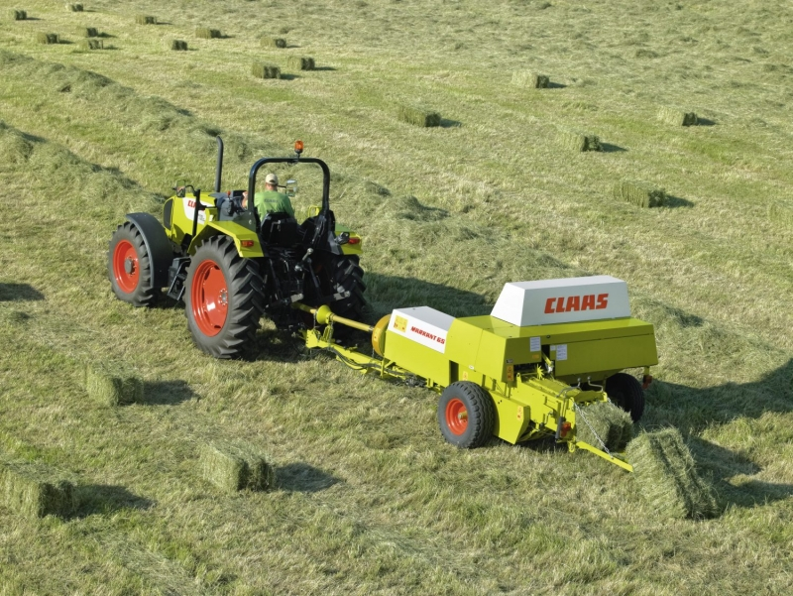
В хорошем сене содержится необходимое для организма скота количество: белков; углеводов; жиров; микроэлементов; макроэлементов. Сено является кормом для коров, овец, лошадей, безусловно, необходимым. Однако концентрация питательных веществ в нем все же такова, что оно не может обеспечить слишком уж высокие показатели продуктивности. Помимо сена, в рацион животных обязательно следует включать и другие разновидности кормов — зерновые, бобовые, свеклу, силос и пр. Почему важно соблюдать технологии Если говорить кратко, технология заготовки сена на зиму представляет собой процедуру срезки, сушки и складирования с соблюдением определенных нормативов травы. Сено может быть очень неплохим кормом. Однако зеленой траве в плане питательности оно, конечно же, уступает. После выпаса на лугах в летнее время года коровы, к примеру, способны давать до 18-20 кг молока в сутки. При содержании же только на сене этот показатель упадет до 8-9 кг. Объясняется это в первую очередь тем, что при сушке трава теряет до 40 % питательных веществ и 70-90 % каротина. Соблюдение технологий заготовки сена позволяет получить максимально качественный корм. То есть свести потери питательных веществ и каротина к минимуму. При нарушении методики покоса, помимо всего прочего, часть корма может еще и теряться. Допускать подобного, конечно же, также нельзя. Кормовые угодья в хозяйствах, безусловно, должны использоваться рационально.
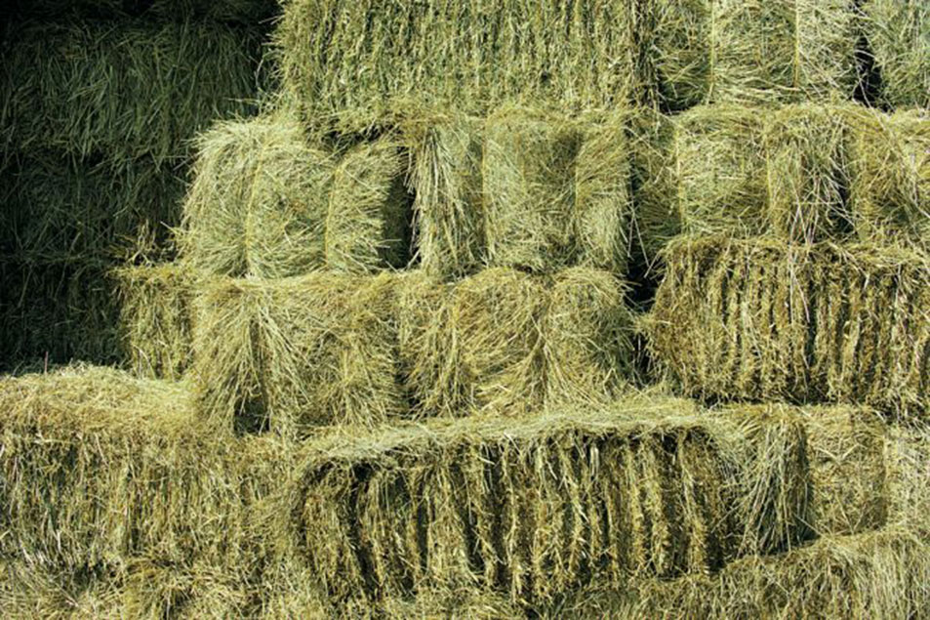
Из-за чего могут происходить потери
Соблюдать в хозяйствах полагается не только технологии заготовки сена, но и его хранения. Косить траву на полях для КРС, МРС и лошадей нужно прежде всего вовремя. Хранить сено полагается таким образом, чтобы оно не подгнивало и не теряло витамины, микроэлементы и питательные вещества. Также в хозяйствах, конечно же, должна соблюдаться технология скармливания.
Сроки заготовки сена
Единые календарные сроки кошения травы для скота, к сожалению, нельзя установить для отдельных климатических зон страны, но и для каждого конкретного хозяйства. Рост и развитие растений на лугах зависят не только от погоды, но и от состава почвы, наличия или отсутствия в ней удобрений и пр. То есть определять время заготовки сена могут только специалисты самих хозяйств. Основным фактором, на который при этом следует ориентироваться, является фаза развития растений. Первый покос трав на сено в хозяйствах обычно производят в фазе бутонизации бобовых и колошения злаковых. При заготовке таких растений сроки соблюдать в особенности важно. В перестоянных травах этой разновидности значительно снижается количество питательных веществ. Люцерну положено скашивать в то время, когда количество раскрывшихся цветков достигает 10 %. Это позволяет получить наиболее питательный корм. Разнотравье косят не позднее фазы цветения основных злаковых. Таким образом можно обеспечить хорошее качество трав второй волны. Также использование такой технологии повышает вероятность третьего укоса. Травосмесь клевера и райграса косят в фазе цветения последнего. Иногда кормовые угодья в хозяйствах сильно засоряются грубостебельными растениями. Такая трава в пищу скоту практически не годится. Покос на таких лугах и полях полагается производить до цветения сорняков.
Заготовка сена: порядок выполнения работ
После того как трава будет скошена, она может подвергаться: плющению; ворошению; сгребанию в валки; скирдованию, стогованию; прессованию. Все эти операции производятся, конечно же, с соблюдением определенных технологий. Какие правила соблюдаются при укосе Эта процедура в хозяйствах в наше время, конечно же, производится механизированным способом. Используются для заготовки сена обычно косилки как навесное оборудование для тракторов. Также иногда на полях работают специальные кормоуборочные комбайны. При использовании любой техники в хозяйствах должна в первую очередь соблюдаться высота покоса травы. Этот показатель зависит в первую очередь от разновидности растений. Работа на поле по заготовке сена должна выполняться таким образом, чтобы высота покоса была равна: в степях и на горных лугах — 4-6 см от уровня почвы; в нечерноземной зоне — 5-6 см; на полынных лугах — 3-4 см; для бобовых — 4-5 см. Слишком высокое скашивание травы приводит к потере части грубого корма. Но и очень уж низко срезать растения на лугах нельзя. Это приведет к тому, что урожаи ценной травы в последующие год будут снижаться. Последний укос однолетников в хозяйствах обычно производят на самом низком срезе. Многолетнюю ботву же срезают на 2-3 см выше рекомендованного уровня.
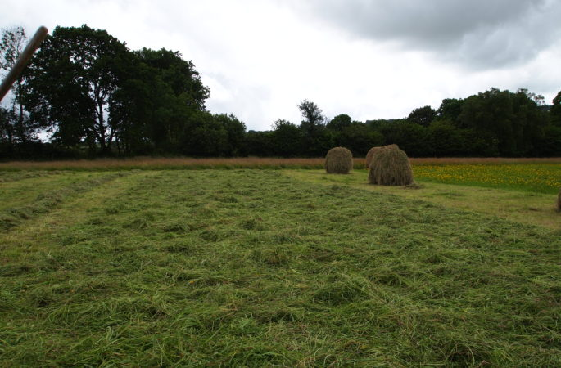
Правила плющения
Технологии заготовки сена предполагают обычно его сушку непосредственно на поле. Траву просто оставляют лежать на земле на определенный срок. При использовании такой технологии стебли растений обычно высыхают не так быстро, как листья. Происходит так из-за неодинакового количества воды в частях растений. Из-за этого при сушке могут теряться листья. Чтобы такого не происходило, и производится такая процедура, как плющение. Производят эту операцию одновременно со срезкой травы или же после покоса. Для того чтобы растения просыхали равномерно, их стебли просто расплющиваются. Применяться эта процедура должна только к свежей траве. Плющить уже подсохшие растения бесполезно. Складывают такую траву в прокосах. Будучи собранной в валки, она просыхает с такой же скоростью, что и не плющеная. Считается также, что производить эту процедуру лучше всего в сухую погоду. Проведенное во время дождя плющение может стать причиной потери травой большого количества питательных веществ и каротина. В особенности целесообразно производить такую процедуру для бобовых и злаковых. Стебли у таких культур, как известно, имеют значительную толщину.
Что такое ворошение
Плющение значительно сокращает время высыхания сена. Но ускорить процесс потери влаги травой можно и посредством ворошения. Такая работа по заготовке сена позволяет сделать скошенную массу более рыхлой. Соответственно, трава будет и лучше проветриваться. В особенности важно производить ворошение при покосе густых высокоурожайных трав. Растения на таких полях ложатся плотным толстым слоем. И без ворошения в таких пластах будет подсыхать только верхний слой. Нижняя трава в этом случае по нескольку суток остается зеленой, а затем начинает желтеть, что значительно снижает ее кормовые качества. Первое ворошение обычно производят сразу же после покоса, не дожидаясь подсыхания верхнего слоя. Во второй раз эту процедуру выполняют после подвяливания травы. Далее частота ворошений определяется видом растений, условиями сушки и пр. В сухую жаркую погоду эту процедуру обычно производят не более двух раз.
Сгребание в валки.
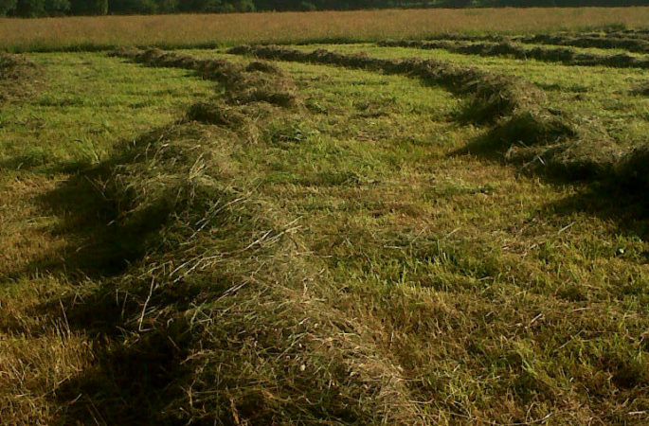
Провяливают траву в покосах обычно до влажности в 35-45%. Затем массу сгребают в валки. На степных покосах растения могут иметь влажность в 50-65 %. В этом случае валки могут собираться сразу же - без предварительной сушки. Производят такую работу на поле по заготовке сена обычно поперечными граблями, к примеру, ГП-Ф-10, ГП-Ф-6.0 или ГП-Ф-16. Основной целью сбора травы в валки является уменьшение площади ее соприкосновения с почвой. Уложенные таким образом растения хорошо обдуваются ветром. К тому же в толщу валков не проникает солнечный свет. А это, в свою очередь, позволяет получить более качественное сено. По мере подсыхания травы валки полагается один или несколько раз оборачивать. Также растения, собранные подобным образом, время от времени ворошат граблями.
Технология заготовки рассыпного сена:
скирдование В валках скошенную на полях траву держат до тех пор, пока ее влажность не снизится до 22-25%. Затем сено подвергается скирдованию. Высушенную траву привозят к месту хранения. В скирды ее укладывать в хозяйствах могут по двум технологиям: северной и южной. Иногда подобным образом высушенную траву хранят и прямо на лугу. Скирда, сложенная по северной технологии, расширяется от основания на 2/3 высоты. Затем она круто переходит в вершину под углом в 60 градусов. Такой способ укладки позволяет защитить сено от намокания во время дождя. Вода с такой скирды падает с самой широкой части, а не течет по траве. Скирды, сложенные по южной технологии, имеют отвесные стенки. Такой вариант используется обычно в ветреных регионах. В этом случае со скирды даже во время урагана не сдувается трава. Это позволяет сохранить максимальное количество корма для скота. При сборке как по северной, так и по южной технологии, наверху скирды обычно укладывается малоценная трава
Как формируют и укладывают скирды,
Согласно разработанным технологиям заготовки сена, в хозяйствах обычно следующим образом:
1. Выкладывают прямоугольную основу.
2. Постепенно переходят к середине, плотно утаптывая каждый слой.
3. Укладывают вершину, также уплотняя ее.
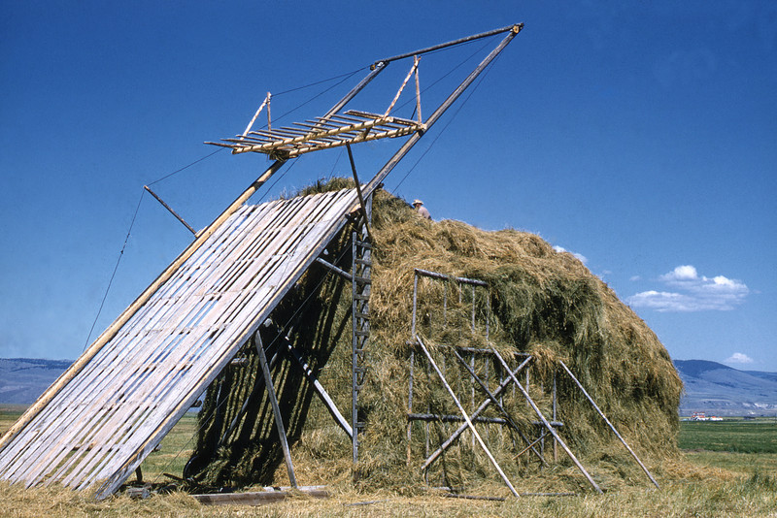
Технология заготовки рассыпного сена предполагает, помимо всего прочего, максимальное уплотнение верха скирды. В противном случае в ее толщу в последующем будет проникать дождевая вода. После завершения сборки скирду прочесывают граблями, создавая ровную поверхность. Далее, во избежание сдувания травы ветром, ее вершину укрепляют жердями. Стогование На участках с небольшим запасом сена и при ограниченных возможностях его транспортировки собирают обычно не скирды, а стога. Последние имеют круглое основание и формируются в виде конуса. Вершение при этом производят куполообразное. Во время формирования стогов производят их тщательную трамбовку.
Технология заготовки прессованного сена
Очень часто случается так, что сенокосы в хозяйствах находятся на значительном расстоянии от животноводческих ферм. В этом случае траву для облегчения транспортировки предварительно собирают в тюки и рулоны. Растения при выполнении обеих этих процедур подвергаются прессованию. Эта процедура, в свою очередь, также может производиться по нескольким методикам. Выглядит технология заготовки прессованного сена примерно следующим образом: траву подбирают из валков и закладывают в пресс-подборщики; готовые тюки обвязывают шпагатом. В зависимости от модели используемого пресс-подборщика, масса готовых тюков может составлять от 24 до 500 кг.
Сенаж
Современные технологии заготовки сена позволяют сохранять в этом виде корма множество полезных для скота веществ. Основной разновидностью грубого корма, используемого при содержании КРС, является, конечно же, именно сушеная измельченная, плющеная или целая трава. Но часто в хозяйствах в рацион коров вводится и сенаж, представляющий собой промежуточное звено между сеном и силосом. Такой корм приготавливают из подсушенной травы, прессуя ее в траншеях. Влажность такой массы обычно равна 50-60 %. Силосование Обеспечить КРС качественной едой зимой, таким образом, позволяют в первую очередь технологии заготовки сена и сенажа. Силос — еще один вид грубого корма, широко используемого в скотоводстве. Приготавливается он также из скошенной травы. Однако зеленая масса в данном случае не подсушивается. В свежем виде она складывается в силосные ямы, которые затем герметично закрываются земляной пробкой. В результате получается корм, который можно отнести одновременно к группе грубых и сочных. Измельченное сено Заготовка грубых кормов для скота по этой технологии считается на данный момент самым прогрессивным методом. Чаще всего подобным образом хранят злаковые травы. Технология заготовки измельченного сена предусматривает нарезку скошенной травы на отрезки длиной 8-14 см. После такой обработки высушенная зеленая масса хорошо проветривается и при этом укладывается достаточно плотно. В последующем же давать такое сено коровам очень удобно. К тому же и поедается оно животными лучше. Используемое оборудование
Технологии заготовки и хранения сена,
таким образом, могут использоваться разные. Но в любом случае выполняются такие работы с применением специального оборудования. Использоваться при заготовке сена могут:
косилки и кормоуборочные комбайны (КПВ-3, КПП-2, Е-301, КСК-100); плющилки (к примеру, ПТП); грабли-ворошилки (ГВР, ГВК и пр); поперечные грабли (ГП-Ф); погрузчики-стогометатели (ПФ-0,5); пресс-подборщики (ПС, ППЛ-Ф). Все эти разновидности оборудования могут навешиваться на трактора разных моделей. Техника для заготовки сена этой разновидности используется, конечно же, обычно не слишком тяжелая — колесная. В личных хозяйствах траву заготавливают чаще всего с помощью мини-тракторов. Современной промышленностью выпускаются специальные косилки и для такой техники. Сельскохозяйственные косилки На полях, безусловно, должны в точности соблюдаться технологии заготовки сена. И машины разного рода в данном случае служат, конечно же, в этом большим подспорьем. Основным инструментом, используемым при заготовке травы на зиму, являются косилки. Такое оборудование, в свою очередь, подразделяется по количеству режущих аппаратов. В хозяйствах используются модели 1-, 2-, 3- и 5-брусные. Конструкция у всех разновидностей подобного навесного оборудования практически одинаковая. К примеру, очень популярная у сельхозпроизводетелей модель КРН-2.1А состоит из следующих деталей и узлов: рамы навески; ротационного режущего аппарата; механизма уравновешивания; гидрооборудования; тягового предохранителя; подрамника; полевого делителя; механизма привода. Агрегатироваться эта косилка может с тракторами МТЗ-80 и МТЗ-82. При использовании для заготовки грубого корма это оборудование срезает стебли пластинчатыми ножами, шарнирно смонтированными на роторах. Эти рабочие инструменты вращаются навстречу друг другу со скоростью 65 м/с. Срезанная зеленая масса в косилке, встретившись со щитком двигателя, изменяет траекторию движения и падает в прокос.
Что представляют собой плющилки
Это сельскохозяйственное оборудование также относится к классу косилок. От обычных моделей этого типа плющилки отличаются тем, что в их конструкцию дополнительно входят вальцы или штифтовые барабаны. Перед кошением такое оборудование полагается настраивать. Жесткость у стеблей растений может быть неодинаковой. Соответственно, давление вальцев при работе на поле должно быть разным. Для трав оно, к примеру, будет выше, чем для клевера или люцерны.
Грабли-ворошилки
Такое оборудование может различаться прежде всего по длине и количеству колес. Основной частью конструкции таких граблей являются диски большого диаметра со спицами, загнутыми наверху в виде буквы C. Подходящую модель ворошилки сегодня можно приобрести для трактора любой марки и мощности.
Что представляют собой стогометатели
Такая техника может использоваться для скирдования, погрузки и транспортировки копен. Основной рабочий орган стогометателя состоит из: прижимной рамки; грабельной решетки. Чаще всего при заготовке сена у нас в стране используются машины этого типа СНУ-0.5 А и СШР-0.5.
Что такое пресс-подборщики
Технология заготовки прессованного сена из многолетних трав или однолетних позволяет максимально рационально использовать пространство складов и хранилищ. Обрабатывается сухая трава в данном случае с использованием пресс-подборщиков. Такое оборудование в свою очередь может быть рулонным или тюковым. Первая разновидность подборщиков прессует сено спиралью. Скошенная масса прижимается решеткой, позволяющей регулировать плотность сворачивания рулона. Тюковые пресс-подборщики формируют скошенную массу в блоки прямоугольной формы. Такие машины отличаются обычно большими габаритами и мощностью, чем рулонные. Стоит такая техника довольно-таки дорого. Поэтому в хозяйствах в большинстве случаев используется технология заготовки сена в рулонах.
Качество сена
Иногда питательные вещества и каротин из высушенной травы теряются и в процессе ее хранения. Происходить такое может из-за: попадание влаги во внутренние слои; развития гнилостных бактерий в слишком рано скошенном сене; плесневения из-за высокой влажности; размножения в скирдах насекомых и грызунов. Для того чтобы уменьшить потери сена в скирдах и под навесами, его часто обрабатывают муравьиной или пропионовой кислотой, а также аммиаком. Норма внесения последнего составляет 2-3% от массы сена. Сохранить качество подсушенной травы, а также улучшить ее вкусовые качества для скота можно рассыпной поваренной солью в количестве 5-10 кг на 1 т. Также поверхность скирды иногда может обрабатываться карбамидоформальдегидной смолой, образующей эластичную пленку.
Где лучше хранить сено.
Согласно разработанным за долгие годы технологиям заготовки сена, скирды в некоторых случаях могут собираться и непосредственно на полях и лугах. Но наиболее надежное хранение сухой травы обеспечивается на крытых площадках и в сенных сараях. Для того чтобы сено не теряло своих качеств, в помещениях, предназначенных для его складирования, помимо всего прочего, может монтироваться и вентиляция. После укладки сена на хранение в течение последующих 10 дней его температуру полагается проверять ежедневно. В дальнейшем наблюдение проводят 1 раз в 5 дней в течение месяца. Далее периодичность осмотров сокращают до 2 раз в месяц. Измеряют температуру в скирдах специальной термоштангой. Вставляют этот инструмент таким образом, чтобы он доходил до середины уложенной массы травы. Особенности хранения сена на улице Складирование в скирды, стога и копны — это самая экономная технология заготовки сена. Таким образом сухая зеленая масса может храниться и в помещениях. Но чаще сено в скирды складывают все же на улице. Под открытым небом грубый корм для КРС, МРС и лошадей держат на паллетах или поддонах. Это позволяет предотвратить проникновение влаги в нижние слои сухой массы. От контакта с солнцем и дождем сено защищают с использованием пленки или терпаулина. Для хранения сена на улице рядом с фермой обычно выбирают хорошо проветриваемый сухой участок на возвышенности. Тюки сухой травы обычно складывают пирамидой. Это сводит риск намокания травы к минимуму. Скирды на полях располагают торцом по направлению к господствующим ветрам. Считается, что влажность сена при хранении на улице не должна превышать 18%. Сам кормовой двор на ферме, конечно же, должен отвечать требованиям противопожарной безопасности
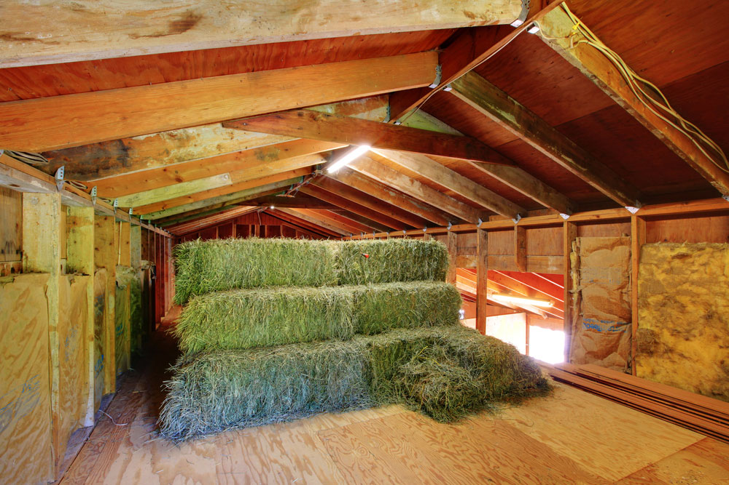
Контрольные вопросы;
- Какие машины применяются при выращивании однолетних и многолетних трав?
- Какие сельхозмашины применяют при заготовке сена.
- Опишите технологию заготовки рассыпного сена при активном вентилировании?
- Опишите технологию заготовки рассыпного сена при заготовке в стога, какие машины при этом нашли своё применение?
- Опишите технологию заготовки прессованного сена, какие машины при этом нашли своё применение, как в тюки, так и в рулоны?

